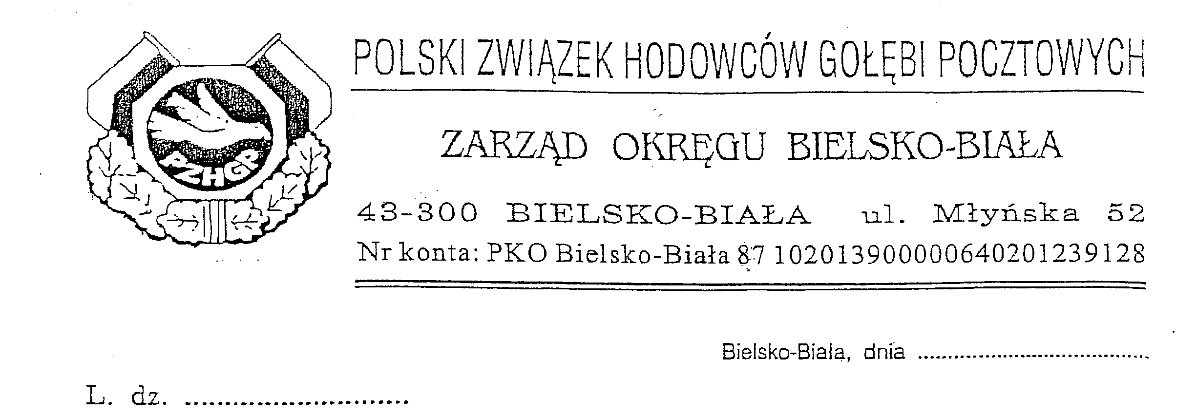

22.03.2012

05/2012

Wszystkie Oddziały PZHGP
Okręgu Bielsko-Biała

K OM U N I K A T Nr 03/2012

- Spisy gołębi do MP i Regionu Kraków /max. 50 szt./ oraz spisy do współzawodnictwa olimpijskiego o mistrzostwo Polski gołębi rocznych zaobrączkowanych obrączka olimpijską /max. 15 szt./ w trzech egzemplarzach wraz z planami lotów i zestawieniem zbiorczym hodowców należy dostarczyć do siedziby Okręgu do 19.04.2012r. Spisy muszą być podpisane przez hodowców. Na planie lotów muszą być wyszczególnione wszystkie loty z zaznaczeniem lotów do MP i mistrzostwa olimpijskiego /muszą to być te same loty/ oraz wszystkie inne informacje wymagane i zgodne z regulaminami tych mistrzostw /wzór planu lotów w załączniku/.
Każdy komplet /plan lotów, wykaz hodowców i spisy/ musi być spięty razem.
Dodatkowo zgodnie z regulaminem Regionu Kraków należy w/w spisy oraz plany lotów przesłać
w formie elektronicznej do Zarządu Okręgu do 27.04.2012r. na adres adam_dobija@wp.pl , które
następnie od razu zostaną posłane do Regionu.
Spisy w formie elektronicznej są to pełne spisy wszystkich hodowców wprowadzone do programu
obliczeniowego z odpowiednio oznaczonymi gołębiami do w/w mistrzostw - jak dotychczas.
- Potwierdzenia odlotów będą wydawane w siedzibie Okręgu 19.04.2012r. w godz. 16⁰⁰ - 17⁰⁰.
- Pomiary współrzędnych geograficznych położenia gołębników będą wykonywane przez
osoby upoważnione przez Zarząd Okręgu na wniosek Zarządów Oddziałów. Wnioski muszą
być sporządzone na piśmie lub przesłane drogą elektroniczną. Koszt pomiaru wynosi 15 zł.,
płatne osobie wykonującej pomiary. Koszt dojazdu i objazdu gołębników pokrywa Oddział
w formie delegacji dla osoby wykonującej pomiary w kwocie obowiązującej za 1 km dla
samochodu osobowego. Oddziały mogą zorganizować własny transport dla osoby wykonującej pomiary.
- Rejony Lotowe dostarczą do Zarządu Okręgu w terminie do 19.04.2012r. protokóły ze swoich
zebrań sprawozdawczych.
- Każda informacja wysłana pocztą elektroniczną przez Zarząd Okręgu musi być potwierdzona
także droga elektroniczną przez osobę, której dane osobowe widnieją na adresie
korespondencyjnym Oddziału.
- Przed pierwszym lotem konkursowym Zarządy Oddziałów pisemnie lub drogą elektroniczną
podadzą do Zarządu Okręgu Oddział i osobę odpowiedzialną za przechowywanie kopii list startowych z adresem zamieszkania i nr telefonu /Oddziały posiadające wspólny transport kopiami list startowych wymieniają się miedzy sobą/.
- Z każdego lotu do 14 dni od jego odbycia należy do Okręgu przesłać listy konkursowe oddziałowe,
natomiast kopie potwierdzeń odlotów przed następnym lotem. Wersje elektroniczne list
konkursowych należy przesłać do rachmistrza okręgowego w ciągu 14 dni od odbycia
lotu w formie jak dotychczas.

